***VENTAJAS DE LA COMUNICACIÓN VISUAL***

**1-FACILITA LA COMPRENSION**

**2 - MAS EFICIENTE**

**3 – CREA IDENTIDAD**

**4 – MEJORA LA COMUNICACIÓN INTERCULTURAL**

**5 – LLEGA AL RECEPTOR ANALFABETO**

**6- AYUDA A LA COMUNICACIÓN ORAL**

**7- ES MAS COMODA Y ATRACTIVA**

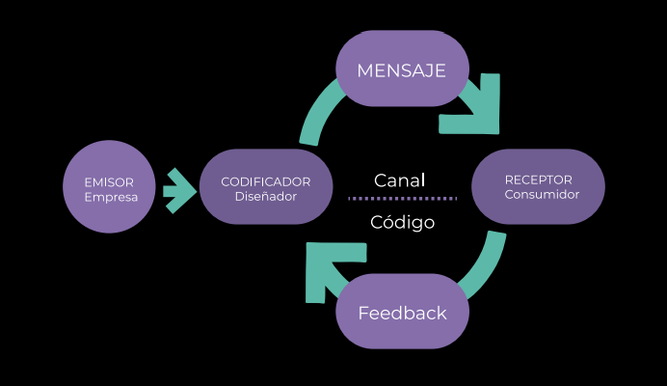

***Signo = aquello que hace referencia a otra cosa, que esta ausente***

SIGNIFICANTE -> REFERENCIA FISICA

SIGNIFICADO -> IDEA O CONCEPTO

***SIMBOLO = NO SOLO INFORMA UN SIFGNIFICADO , SINO QUE EVOCA VALORES Y SENTIMIENTOS , RESPRESENTANDO IDEAS DE UNA MANERA METAFORICA***

***SEÑAL = TIENE POR FINALIDAD CAMBIAR U ORIGINAR UNA ACCION SOBRE EL RECEPTOR (EJ : SEÑAL DE TRANSITO)***

***MARCA = ES UN RASGO DISTINTIVO QUE FORMA PARTE DE UN MENSAJE VISUAL DE AFIMACION,DE AVISO ODE DIFERENCACION***

***ICONO = SIGNO QUE MANTIENE UNA SIMILUTD CON EL OBJ REPRESENTADO***

QUE ES EL DISEÑO GRAFICO ??

COMUNICAR IDEAS ATREAVES DE LA MANIFESTACION GRAFICA DONDE SE UTULIZAN TEXTOS E IMÁGENES

QUE ES EL DISEÑO DE INTERFACES ??

-***LA FORMA,UTILIDAD,FUNCION,EGRONOMIA Y LA IMAGEN AL EXTERIOR DE UNA APP***

***-ES UNO DE LOS PRINCIPALES PUNTOS DEL DISEÑO DE SOFTWARE Y APPS YA QUE ES DONDE SE***

***-DEFINE LA APARENCIA Y LA UTILIDAD***

***-DEBE SER ATRACTIVA Y AGRADABLE , INTUITIVA Y COMODA***

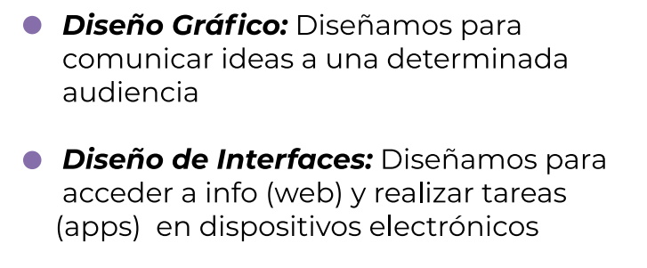

ELEMENTOS DEL LEGUAJE VISUAL

El alfabeto visual

***EL PUNTO = ELEMENTO PRIMARIO DE LA EXPESION PLATICA . NO TIENE DIMENSIONES, SOLO TIENE POSICION , PUEDE EXPRESAR PRESICION , INTERSECCION ,INTERRUPCION . PUEDE CONFIGURAR FORMAS DE LA TEXTURA,EL VALOR Y COLOR***

***LA LINEA = ES EL RESULTANTE DEL MOVIMIENTO DEL PUNTO , HAY LINEAS SIMPLES Y COMPLEJAS; RECTAS,CURVAS,QUEBRADAS, ONDULADAS. SEGÚN SU POSICION = VERTICAL , HORIZONTAL, INCLINADA . SEGÚN EL RASTRO = FINA,GRUESA,DIFUSA,IRREGULAR,PRECISA,ETC . PUEDE EXP SUAVIDAD,DULZURA,AGILIDAD RIGIDEZ,REPOSO,BRUSQUEDAD,FRAGILIDAD,FUERZA,INSEGURIDAD,IMPRECISION,INDECISION,TEMBLOR,MOVIMIENTO,DIRECCION***

***EL PLANO = ES UNA SUPERFICIE CONTINUA QUE TIENE DOS DIMENSIONES,LARGO Y ANCHO , PERO NO ESPESOR O PROFUNDIDAD .***

QUE ES LA COMPOSICION ?

ORDENAMIENTO DE LOS SIGNOS VISUALES. SE ESTABLECE UNA RELACION NARRATIVA VISUAL A NIVEL ESPACIAL Y A NIVEL SIMBOLICO

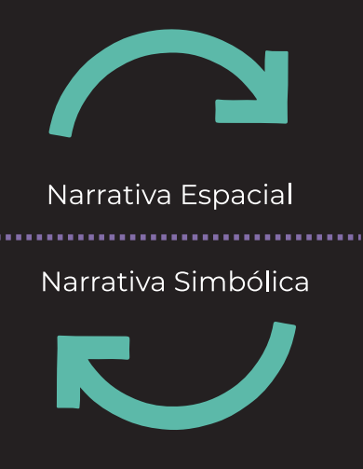

SABES CUALES SON LOS SIGNOS VISUALES ?

***1.ORDEN – LA FORMA A PARTIR DE LA CUAL LOS ELEMENTOS SE ORGANIZAN Y ESTABLECEN UNA NARRATIVA***

***VISUAL Y SOMBOLICA***

***2 .UNIDAD –PONE EN RELACION LO DIFERENTE . LE PROPORCIONA ENTIDAD Y LO AGRUPA EN UN TODO***

***3 .JERARQUIZACION - UNA COMPOSICION PUEDE CONSIDERASRSE ORDENADA***

***CUANDO POSEE UNA RELACION CONCRETA DE ESTRUCTURACION , ES DECIR DONDE CONVIVE UNA RELACION DE JERARQUIZACION***

***4. ARMONIA – SE REFIERE A LA FORMA EN QUE SE COORDINAN EL ORDEN Y LA UNIDAD***

***5.POSICION / TENSION – DE ACUERDO A SU POSICION EN EL CENTRO O AL MARGEN SURGEN DIFERENTES EFECTOS DE SENTIDO,***

***CREANDO TRANSICIONES Y TENSIONES***

***6.GRAVEDAD / INGRAVIDEZ – NUESTROS HABITOS PERCEPTIVOS NOS DICEN QUE LO MAS PESADO SE ENCUENTRA EN LA PARTE***

***INFERIOR DEL CAMPO VISUAL***

**TEORIA DE GESTALT**

* **ESTADOS SUBJETIVOS DE CONSCIENCIA**
* **PROCESOS MENTALES**
* **ROL ACTIVO DEL SER HUMANO A LA HORA DE RECIBIR LA REALIDAD Y TOMAR DECISIONES**

***LEYES DE LA GESTALT***

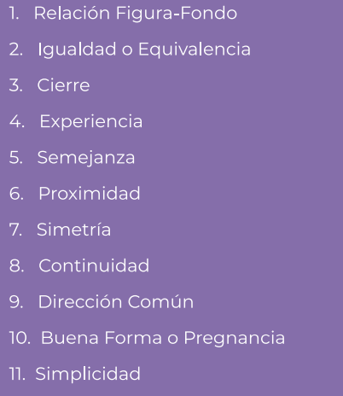

**1 – LEY DE FIGURA – FONDO**

**DA CUENTA QUE NO PODEMOS PERCRIBIR UNA MISMA FORMA COMO FIGURA Y A LA VEZ COMO FONDO ESA FIGURA**



**2 – LEY DE IGUALDAD O EQUIVALENCIA**

**Da cuenta de que cuando concurren varios elementos de diferentes clases , hay una tendencia a constituir grupos con los que son iguales**

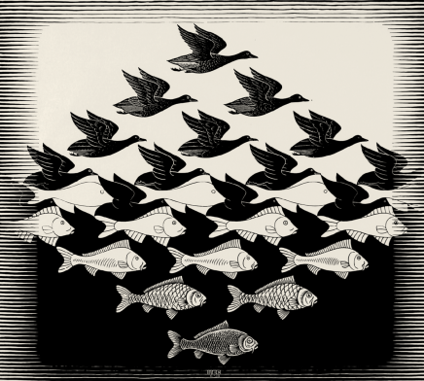

**3 – LEY DE IGUALDAD O EQUIVALENCIA**

**Da cuenta de que una forma es mejor percibir da cuanto mas cerrada sea**



**4 – LEY DE LA EXPERIENCIA**

**Da cuenta de que las experiencias que tenemos a los largo de nuestra vida condicionan nuestras percepciones .**



**5– LEY DE LA SEMEJANZA**

**Da cuenta de que los elementos aislados pero similares son percibidos como parte del mismo grupo .**



**6 – LEY DE LA PROXIMIDAD**

**Da cuenta de que los elementos aislados pero con cierta cercanía tienden a ser considerados como grupos**



**7 – LEY DE LA SIMETRIA**

**Da cuenta de que las imágenes simétricas son percibidas por nuestro cerebro como iguales, como un solo elementos , en la distancia .**



**8 – LEY DE LA CONTINUDAD**

**Da cuenta de que varios elementos colocados formando un flujo orientado hacia alguna parte se percibirán como un todo .**

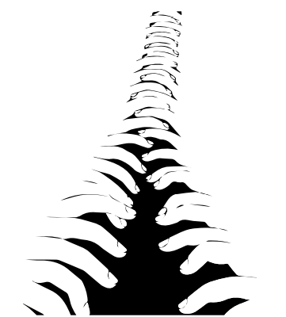

**9 – LEY DE LA DIRECCION COMUN**

**Da cuenta de que varios elementos aislados pero con movimiento común tienden a ser considerados como grupos**



**10 – LEY DE LA BUENA FORMA**

**La percepción tiende a organizar los elementos de la forma mas sencilla y rápida posible**



**11 – LEY DE LA SIMPLICIDAD**

**La ley de la simplicidad indica que nuestra mente percibe todo en su forma mas simple , aun cuando la forma es compleja o imposible, nuestro cerebro la construye rápidamente**

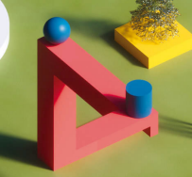

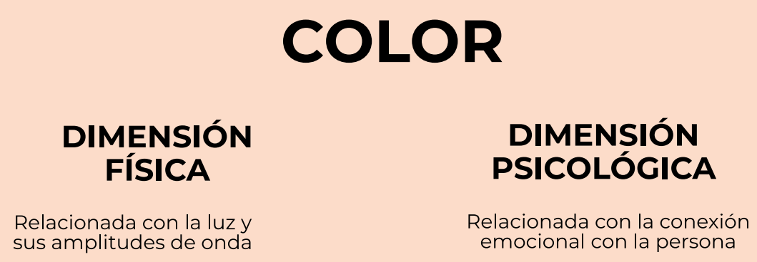

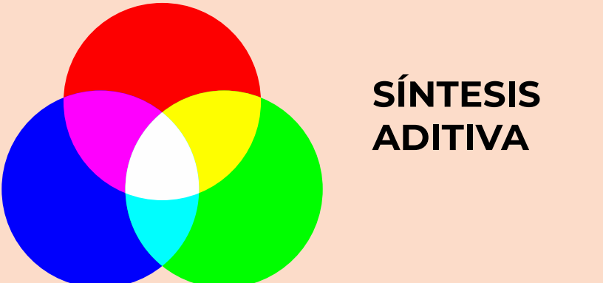 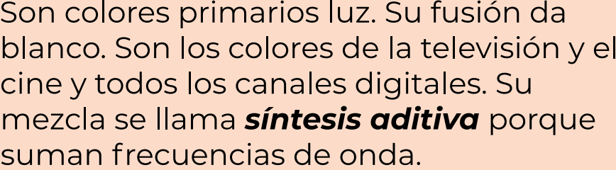

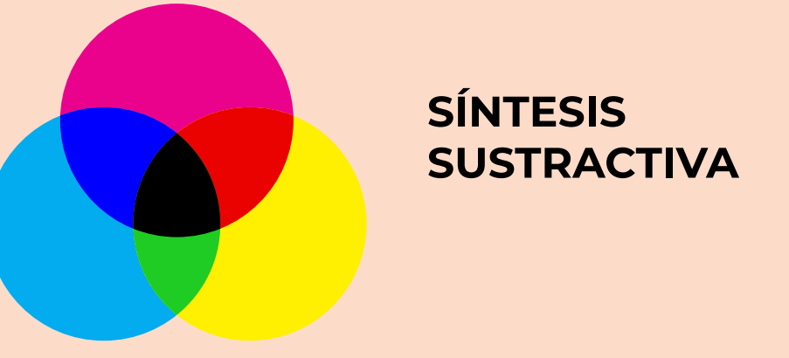 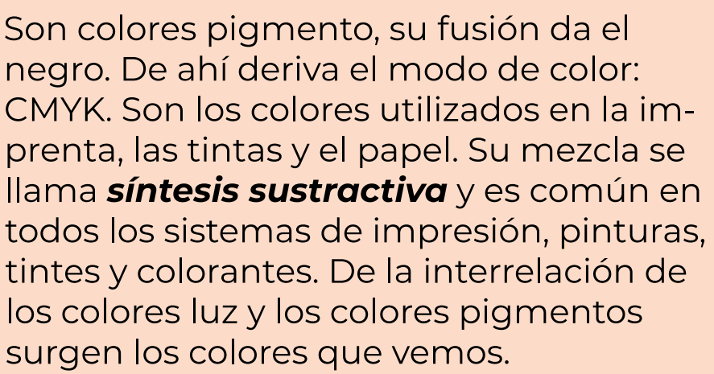

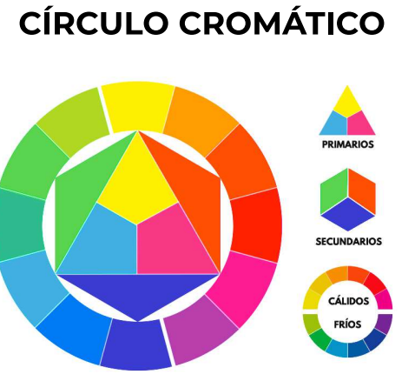 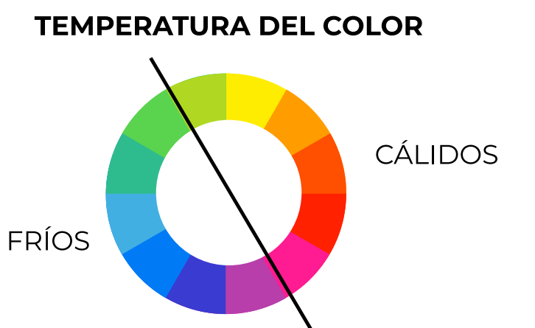

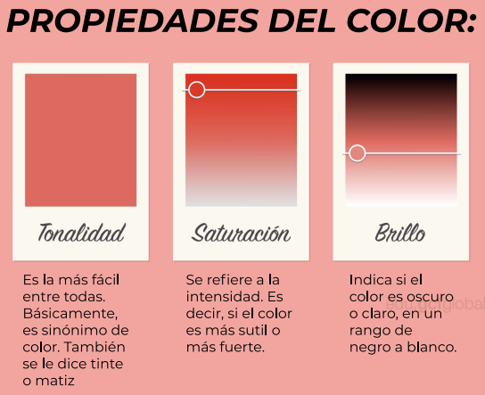

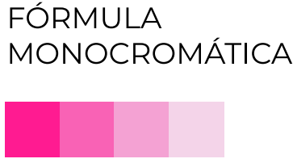 

**UTILIZA UN SOLO COLOR . ELIGE UN PUNTO DEL CIRCULO Y USA TUS CONCIMIENTOS SOBRE SATURACION Y BRILLO PARA CREAR VARIACIONES EN EL TONO**

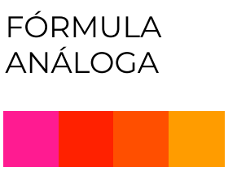 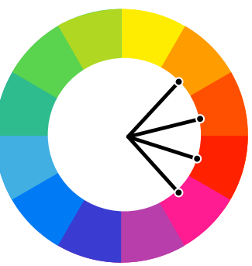

**CON LA FORMULA ANALOGA SE ELIGEN LOS COLORES QUE SIGUEN UNO AL OTRO EN LA RUEDA**

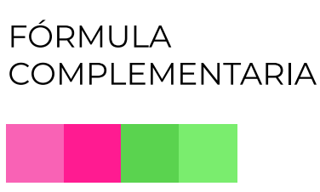 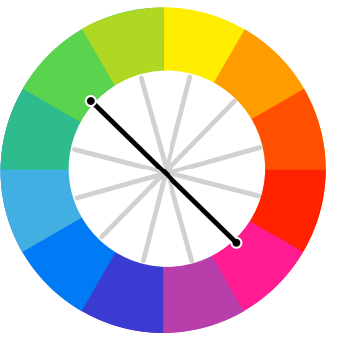

**LOS COLORES COMPLEMENTARIOS SON OPUESTOS UNO AL OTRO EN LA RUEDA**

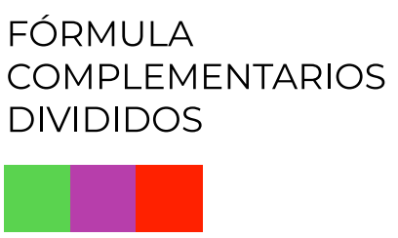 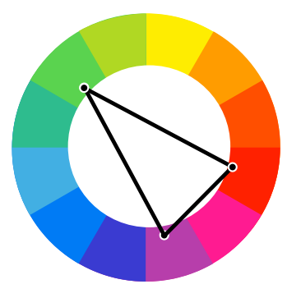

**CON LOS COMPLEMENTARIOS DIVIDIDOS, SE UTILIZAN LOS COLORES QUE ESTAN JUNTO AL COLOR COMPLEMENTARIO.**

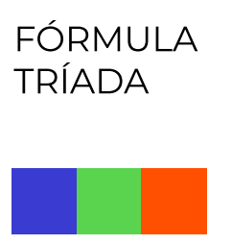 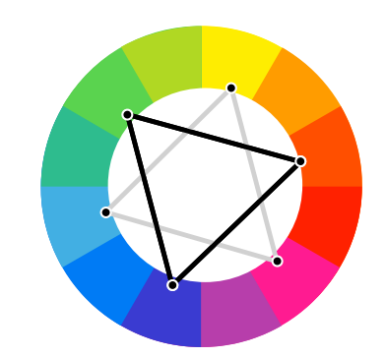

**CON LA TRIADA SE FORMA UN CIRCULO CROMATICO Y SE USAN LOS COLORES QUE ESTAN EN CADA ESQUINA**

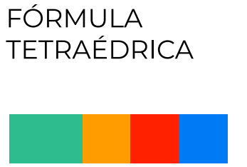 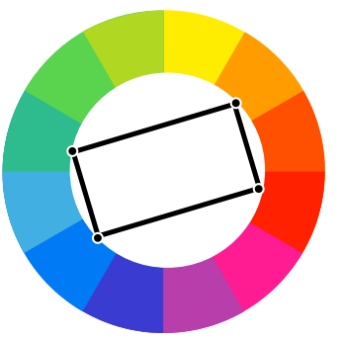

**USA DOS PARES DE COLORES COMPLEMENTARIOS**

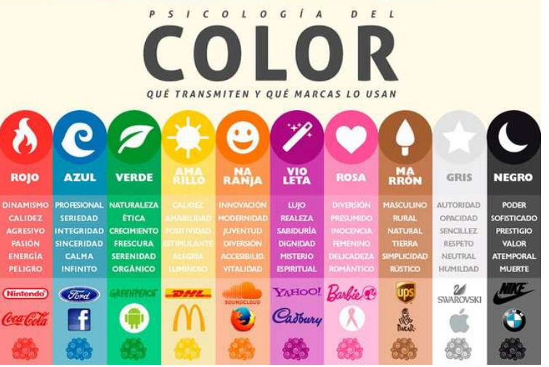

**QUE ES UNA INTERFAZ ?**

**LA INTERFAZ ES UNA RED COGNITATIVA DE INTERACCIONES**

**La metáfora CONVERSACIONAL**

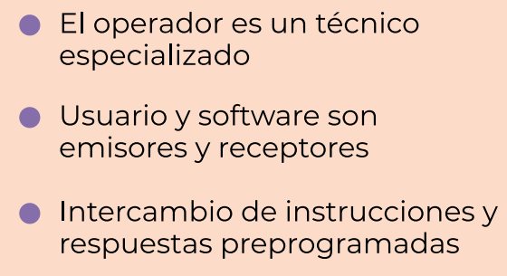

**La metáfora INSTRUMENTAL**

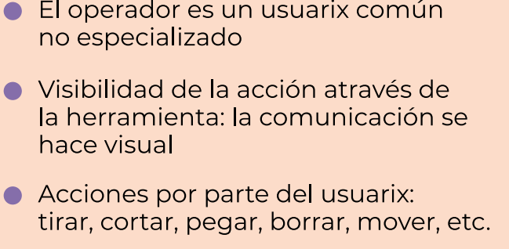

**La metáfora SUPERFICIAL**

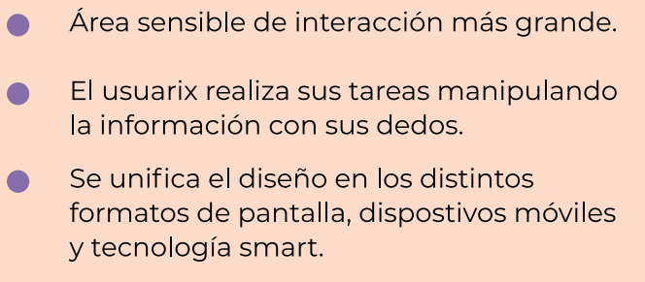

**La metáfora SUPERFICIAL**

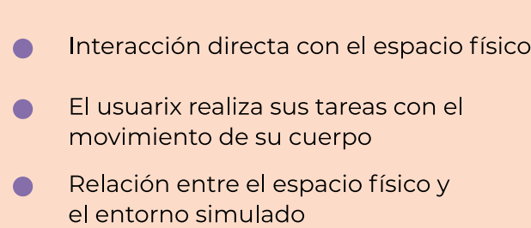

**DISEÑO EMOCIONAL**

**DONALD NORMAN DECIA QUE**

**LAS COSAS ATRACTIVAS FUNCIONAN MEJOR**

**(3 funciones cognotativas en el proceso emocional)**

 